「食品衛生微生物研修会(３級)」申込書

送信日 2026年 月 日

企業名
所属・役職/氏名
住所 | 〒
連絡先 | TEL： FAX：  E-mail：
駐車場のご利用 | ・ 利用する ・ 利用しない  ※駐車場は研修会場から900メートル程離れたところになります。（徒歩約１５分）  ※「利用しない」にチェックされた方は、当日の駐車場のご利用はできません。
送信先 | E-mail ： hofiatk@orion.ocn.ne.jp  F A X ： ０１１―２４１―６７３０

〇 参加をご希望の方は申込書に必要事項をご記入の上、ファックスまたはメールにてお申込みください。
申し込みを受付後、請求書をお送りしますので受講料をお振込みください。
〒060-0042 札幌市中央区大通西8丁目
２番地 北大通ビル５階
一般社団法人 北海道食品産業協議会
担当：寺西 ・ 山本
TEL：011-241-6447 / FAX：011-241-6730

≪研修会会場≫
㈱北炭ゼネラルサービス
苫小牧市あけぼの町1丁目3-3

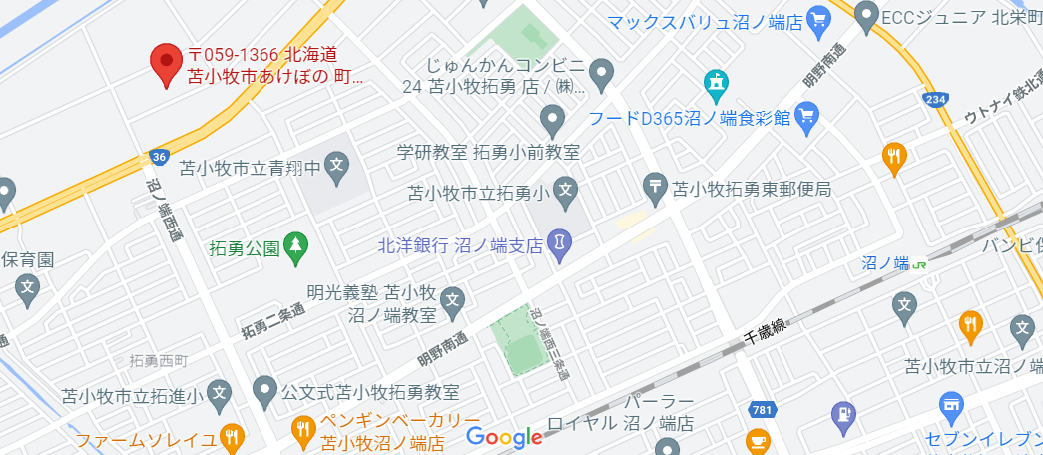
JR北海道
沼ノ端駅

